**第一章 介绍向量**

线性代数的核心是向量的两种操作。我们把向量相加得到**v**+**w**（加粗字母表示向量）。我们再用数字c和d相乘得到c**v**+d**w**。结合这两种操作（把d**w**加到c**v**上）我们就得到了线性组合c**v**+d**w**。

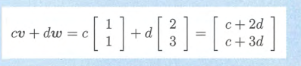

**线性组合**

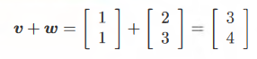

**例子** 是c=d=1的组合

线性组合在整个课程当中都很重要！有时我们想要某个特殊组合，比如特值c=2和d=1得到c**v**+d**w =** （4，5）。另外一些时候我们又想要**v**和**w**的全部结合（从所有的c和d中得到）。

所有的向量cv都在一条线上。当w不在那条线上的时候，c**v**+d**w 的所有结合就铺满了那个二维平面**。如果用四个向量u、v、w、z表示四维空间，那么他们的结合c**v**+d**v**+e**w**+f**z**就会充满整个空间（并不总是）。这些向量和他们的结合通常在一个平面或一条线上（对于两个向量而言）。

第一章介绍了构建所有东西的核心思想。我们将从可用图像解释的二维向量和三维向量开始，然后我们会向着高维进发，那些牛逼的线性代数特性将丝般顺滑地把你带到高维空间。

这就是这本书要做的（向高维空间进军）。首先第一步就是1.1和1.2的那些骚操作，然后1.3会概述下3个基本思想。

1.1 向量相加 和线性结合

1.2 两个向量的点乘 和向量的长度

1.3 矩阵A，线性方程 解

**1.1向量和线性结合**

1 是**线性结合** 的特例。

2对于 和 的结合是



3向量 是在xy平面上横向x=2纵向y=3的位置。



4 结合 填满了整个xy平面，它包含了每一组 。

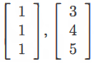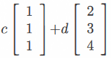

5 结合 填满了xyz空间的一个**平面**。和 处于同平面。

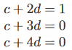

6 但 没有解，因为它的右边 不在那个平面上。

“你不能把苹果和橘子相加。”这在某方面同样适用于向量。我们有两个不同的数字v1和v2，这对数字共同组成了**一个二维向量 v**：

 v1=**v**的第一个组件

v2=**v**的第二个组件

我们把**v**写成列，而不是行。主要原因是要用单个字母表示这对数字v1和v2。

虽然我们不会把v1和v2相加，但是可以进行**向量相加。v**和**w**的第一个组件与第二个组件保持分开：、

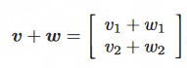

向量加法 和 相加得

*减法以此类推：****v****-****w****的组件是v1-w1和v2-w2。*

另一个基础操作是*标量乘法*，向量可以被2或-1或任意数字c相乘。要得到2**v**，**v**的每一个组件都要乘2：



标量乘法

*c****v****的组件是cv1和cv2。数字c被称作“标量”。*

注意—v和v相加是零向量，就是**0**，和数字0相同！向量**0**有组件0和0。请原谅我不厌其烦地讲述向量及其组件的区别。线性代数是建立在**v**+**w**和c**v**和d**w**这些操作的基础之上——**向量相加和标量乘法**。

**线性结合**

现在我们把加法和标量乘法结合就是所谓的**v**和**w**的“**线性结合**”。c乘上**v**然后d乘上**w**，再把他们相加： 。



和 的和就是*线性结合*

四个特殊的线性结合是：和，差，零，和标量乘c**v ：**

 向量的和（图1.1a）

 向量的差（图1.1b）

 零向量

 向量c**v**在**v**的方向上

零向量总是一个可能出现的结合（它的系数是零）。每当我们想要找向量的“空间”，零向量总是包含在内。总体来看，所有的线性结合**v**和**w**对这点都适用**。**

图片展示了如何可视化向量。对代数而言，我们需要组件（例如4和2）。 向量**v**由箭头表示。

此箭头是v1向右走四个单位v2向上走2个单位得到，结束于x、y坐标为（4，2）的位置。这个点是另外一种表示向量的方式——所以现在我们有三种方式来描述**v**：

  **向量 的表示** 两个数字 从（0，0）出发的箭头 平面上的点

我们用数字相加，用箭头可视化 ：

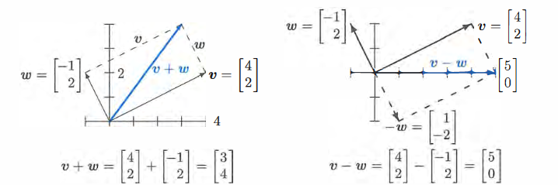 向量加法（头到尾）  **v**的尾部是**w**的头

*图1.1：向量加法 生成平行四边形的对角线。反转的****w****是—****w****。*

* 右边的线性结合是*

我们先跟着**v**走然后跟着**w**走，或者我们也可以走 的对角线近路。当然也可以先跟着**w**走再跟着**v**走。或者说， **结果和 相同**，他们只不过是在平行四边形上不同的路径（在此例中是矩形）。

**三维向量**